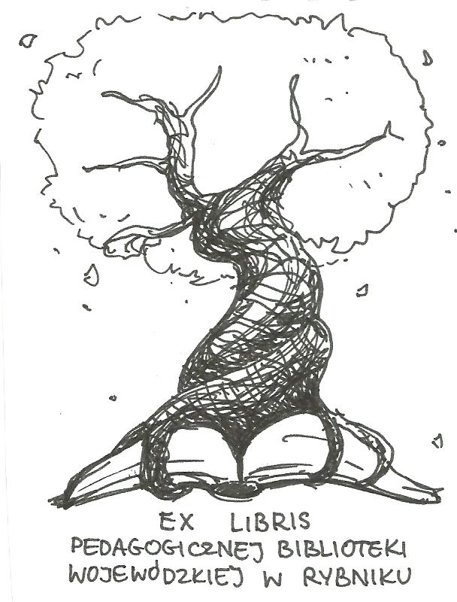 | PEDAGOGICZNA BIBLIOTEKA WOJEWÓDZKA  W RYBNIKU  UL. Chrobrego 27  44-200 Rybnik  tel. (0-32) 42 22 059  pbwrybnik@wom.edu.pl

BAJKI I BAŚNIE – ZNACZENIE W EDUKACJI

Wybór literatury dostępnej w Pedagogicznej Bibliotece Wojewódzkiej w Rybniku

Druki zwarte

- Bajka w literaturze dziecięcej / Jolanta Ługowska. –Warszawa : Młodzieżowa Agencja Wydawnicza,1988. – 164s. ISBN 83-203-2208-1
Sygn.27355.

- Bajki i podania / Józef Lompa. – Wrocław : Ossolineum, 1965. – 277s. Sygn.5145.

- Bajki, które leczą. T.1 / Doris Brett. – Gdańsk: Gdańskie Wydawnictwo Psychologiczne, 2005. – 234s. ISBN 83-87957-65-8 (cz. 1)
Sygn. 36829

- Bajki, które leczą. T. 2 / Doris Brett. – Gdańsk : Gdańskie Wydawnictwo Psychologiczne,2003. – 215s. ISBN 83-87957-67-4
Sygn. 35922,36862

- Bajki naszego dzieciństwa: program zajęć świetlicowych / Dorota Komysz-Figa, Danuta Kmita. – Kraków: Oficyna Wydawnicza Impuls, 2007. – 143s. ISBN 9788373087859
Sygn.37605

- Bajki przez telefon/ Gianni Rodari. – Bielsko-Biała: Kleks, cop.1996. – 142s. ISBN 83-86147-46-6
Sygn. 36527

- Bajki różne/ Leszek Kołakowski. – Warszawa: Iskry, 1990. – 269s.
ISBN 83-207-1297-1
Sygn. 29192

- Bajki rymowane w biblioterapii / Agnieszka Łaba. – Kraków: Oficyna Wydawnicza Impuls, 2011. – 116s. ISBN 978-83-7587-962-9
Sygn.40696

- Bajkoterapia / Maria Molicka. – Poznań : Media Rodzina, 2002. – 221s. ISBN 83-7278-041-2
Sygn.35424

- Bajkoterapia : czyli dla małych i dużych o tym, jak bajki mogą pomagać / Krzysztof Ibisz. – Warszawa: Nasza Księgarnia, 2009. – 237s. ISBN 978-83-10-11667-3
Sygn. 39249, 39911

- Bajkowe mosty, czyli całkiem inne bajki rodzinne i terapeutyczne opowiadania / Ewa Zelenay. – Kielce: Wydaw. Jedność, 2007. – 153s. ISBN 9788374424172
Sygn. 37590

- Bajkowe spotkania: program zajęć wychowawczo- profilaktycznych dla uczniów szkoły podstawowej / Jolanta Bąk, Elżbieta Wiewióra-Pyka.- Kraków: Rubikon, 2009. – 106s. ISBN 83-88725-33-5
Sygn. 40168, 36494

- Baśń i dziecko / oprac. Halina Skrobiszewska. – Warszawa : Ludowa Spółdzielnia Wydawnicza, 1978. –360s.
Sygn. 13818-13821,14009,20581

- Dzieje bajki polskiej / Wacław Woźniakowski . – Państwowe Wydawnictwo Naukowe, 1990. – 535s. ISBN 83-01-08630-0
Sygn. 30244.

- Kim jesteś Kopciuszku czyli o problemach współczesnej literatury dla dzieci i młodzieży / pod red. Stanisława Aleksandrzaka. - Warszawa : Nasza Ksiegarnia,1968. – 351s.
Sygn. 5652.

- Książeczki dla grzecznych dzieci : z dziejów polskich publikacji dla najmłodszych / Janusz Dunin. – Wrocław : Ossolineum, 1991. – 172s. ISBN 83-04-03163-9
Sygn. 30184

- Literatura pokoju dziecinnego / Ryszard Waksmund. – Warszawa : Nasza Księgarnia, 1986. –175s. ISBN 83-10-09029-3
Sygn. 25967, 25968

- Od baśni do prawdy. Szkice z dziejów literatury zachodniej dla dzieci i młodzieży / Anna Nikliborc. – Warszawa : Nasza Księgarnia,1981. – 128s. ISBN 83-10-08014-X
Sygn.17852-17854.

- Od literatury dla dzieci do literatury dziecięcej ( tematy – gatunki – konteksty) / Ryszard Waksmund. – Warszawa : Wydawnictwo Uniwersytetu Warszawskiego, 2000. – 442s. ISBN 83-229-2118-7
Sygn.35165

- Poezja dla dzieci : mity i wartości / pod red. Bogusław Żurakowskiego. – Warszawa : Wydawnictwo Uniwersytetu Warszawskieg,1986.–251s. ISBN83-230-0473-0
Sygn.26137,26138.

- Twórczość baśniowa Kornela Makuszyńskiego / Ewa Biernat. – Kraków : „Impuls”, 2001. – 145s. ISBN 83-7308-016-3
Sygn. 34784.

- W świecie poezji dla dzieci / Bogusław Żurakowski. – Kraków : „Impuls”,1999. –136s. Sygn. 34210.

- Wczesnoszkolna edukacja literacka / Bronisława Dymara. – Kraków : „Impuls”,1996. – 158s. ISBN 8385543910
Sygn. 32756.

Druki ciągłe

- Atmosfera cudowności...o baśniach w wychowaniu i terapii / Monika Wujek // „Życie Szkoły”. – 2003, nr 1,s.42 –43.

- Bajka, biblioterapia, wychowanie / Marta Pytka // „Opieka – Wychowanie- Terapia”. – 2002,nr 4,s.38-42.

- Bajka leczy, bajka uczy /Anna Hiller, Izabela Bajor// „ Częstochowski biuletyn Oświatowy”. – 2012, nr 2, s. 77-78

- Bajka jako metoda redukcji lęku u dzieci / Maria Molicka // „Problemy Opiekuńczo-Wychowawcze”. – 2001, nr 1,s.40-44.

- Bajka o rozbitym serduszku / Beata Świerczewska // „Nauczanie Początkowe”. – 2002/2003,nr 2,s.53-58.

- Bajka stymuluje rozwój moralny dziecka / Ewa Capińska // „Edukacja i Dialog”. –2003, nr 7, s.65-71.

- Bajka terapeutyczna / Maria Molicka // „Remedium”. – 2002, nr 7/8,s.18-19.

- Bajki a aktywność twórcza dziecka / Beata Teresa Sabat// „Wychowawca”. – 2004, nr 1, s. 18-19.

- Bajki dzieciom / Aleksandra Raźniak // „Życie Szkoły”. – 2007, nr 8, s. 30 -36

- Bajki w edukacji początkowej / Franciszka Dyka // „Edukacja i Dialog”. –1999, nr 6, s.62-65.

- Bajki nie-bajki i bajkoterapia / Wita Szulc// ”Życie Szkoły”. – 2006, nr 6, s. 5-11

- Bajki szczególne, bajki terapeutyczne / Ewa Kramarczyk// „Życie Szkoły”. – 2007, nr 10, s. 10 -13

- Bajki terapeutyczne i ich rola/ Kamila Budzyńska// „Zycie Szkoły”. – 2013, nr 11, s. 8 -9

- Bajkoterapia – olbrzymia moc słów zaklęta w bajkach/ Aleksandra Kubala- Kulpińska// „ Zycie Szkoły”. – 2015, nr 5, s. 22-25

- Baśnie, baśnie, baśnie...Konspekt zajęć wprowadzający uczniów w świat baśni/ Urszula Dołżycka, Magdalena Trybuś // „Biblioteka w Szkole”. –2002, nr 10,s.9.

- Baśnie w profilaktyce zagrożeń / Marta Lipka// „wychowanie w Przedszkolu”. – 2008, nr 5, s. 38 -41

- Baśniolandia w III d / Elżbieta Hornowska // „Guliwer”. – 1998, nr 4, s. 42-46.

- Baśniowa terapia / Katarzyna Krasoń // „Guliwer”. – 1998, nr 3, s.37 –39.

- Baśniowy świat Pana Kleksa / Maria Wawryków // „Biblioteka w Szkole”. – 2002, nr 4, s. 24 –25.

- Baśniowy bohater wyrusza w drogę / Kornelia Ćwiklak //”Polonistyka”. – 2012, nr 9, s. 35-38

- Baśń czy bajka? / Małgorzata Ratajczyk// „Polonistyka”. – 2012, nr 9, s. 43-49

- Była sobie bajka : scenariusz zajęć zintegrowanych w kl.III / Maria Gancewska // „Biblioteka w Szkole”. – 2003, nr 1, s.8.

- Baśniowe prawdy życia : scenariusz zajęć zintegrowanych w kl.I / „Biblioteka w Szkole”. –2003, nr 5, s. 11-12.

- Cyfrowe antybaśnie?/ Rafał Kochanowicz // „Polonistyka”. – 2012, nr 9, s. 26-30

- Człowiek w krainie baśni. O roli baśni w rozwoju IQ i EQ / Elzbieta Binswanger- Stefańska // „Edukacja i Dialog . – 2016, nr 7 -8, s. 35-38

- Czy baśnie muszą straszyć? / Agnieszka Bujwicka- Pawłowska // „Wychowanie w Przedszkolu”. – 2012, nr 10, s. 18 -23

- Dlaczego baśń? / Teresa Taras // „Wychowanie w Przedszkolu”. – 2001, nr 2,s.94-96.

- Dlaczego dzieci i dorośli czytają baśnie? Z zagadnień baśniowej kompensacji / Jolanta Ługowska // „Polonistyka” . – 2012, nr 9, s. 4 -7

- Droga baśni egzotycznej do literatury dziecięcej / Ryszard Waksmund// „ Polonistyka” – 2012, nr 9, s. 8 -11

- Europejskie Centrum Bajki / Teresa Dziurzyńska // „Wychowanie w Przedszkolu”. – 2010, nr 6, s. 18-21

- Klucz do dziecięcych serc / Dorota Sikucińska // „Życie Szkoły”. – 2003, nr 1, s. 39 – 42.

- Moc baśni, moc opowieści: baśń w profilaktyce przemocy w rodzinie/ Marta Szymanek// „Niebieska Linia”. – 2011, nr 2, s. 4 -6

- Obraz osoby niepełnosprawnej w bajkach i baśniach warmińskich ( w tym w bajkach i baśniach ludowych)/ Marzena Zaorska // „Szkoła Specjalna”. – 2015, nr 4, s. 260-267

- Podaruj dzieciom baśń / Anna Kulbacka // „Wychowanie w Przedszkolu”. – 1998, nr 3, s. 190 –192.

- Potencjał terapeutyczny i edukacyjny bajek filozoficznych / Wanda Matras-Mastalerz // „Biblioterapeuta”. – 2015, nr 3, s. 2 - 13

- Powróćmy do baśni / Małgorzata Sobolewicz // „Życie Szkoły”. – 2001, nr 7, s. 428-430.

- Przestrzeń baśni – przestrzeń opowieści / Mateusz Świstak // „Psychologia w Szkole”. – 2015, nr 3, s. 56-61

- Przyroda i baśnie / Irena Wolny // „Wychowanie w Przedszkolu”. – 1999, nr 1, s.38-40.

- Rola bajki w edukacji / Katarzyna Och // „Wychowanie w Przedszkolu”. – 2003, nr 10, s. 594 –597.

- Rola bajki w wychowaniu i rozwoju dziecka/ Katarzyna Gromek - Segit // „Wychowawca”. – 2014, nr 9, s. 16-19

- Rozmawiamy o baśniach. Scenariusz zajęć w klasie I / Danuta Rusiecka // „Życie Szkoły”. – 2003, nr 10, s. 40-42.

- W krainie Czerwonego Kapturka czyli o wychowawczej roli baśni / Maria Molicka // „Edukacja i Dialog”. – 2013, nr 3 -4, s. 10 -15

- W świecie bajek i baśni / Elwira Skurka // „Wychowanie w Przedszkolu” – 2013, nr 2, s. 34-35

- Z baśnią w plecaku: projekt eTwinning w bibliotece szkolnej / Teresa Prokowska // „Biblioteka w Szkole”. – 2013, nr 1, s. 20-21

- Zastosowanie bajek w pracy profilaktycznej wychowawcy / Lidia Wawryk, Krzysztof Grala // „Wychowanie na co Dzień”. – 2013, nr 1-2, s. I-III – wkładka metodyczna

czerwiec 2018 r. Oprac. Justyna Miłkowska

